Муниципальное образовательное учреждение средняя общеобразовательная школа № 15

Доклад по биологии
на тему: «Особенности биологии ондатры»

Выполнил: ученик 7 Г класса
Романов Ярослав
Куратор Дробот Анастасия Викторовна
Учитель биологии
МОУ СОШ 315

г. Тверь, 2022

Содержание

Стр.
Введение ……………………………………………………………………………………………3
1. История распространения ондатр ……………………………………………………………3
1.1. Интродукция в Россию ………………………………………………………………...4
2. Особенности биологии ондатры ……………………………………………………………...6
2.1. Внешний вид …………………………………………………………………………...6
2.2. Образ жизни ……………………………………………………………………………6
2.3. Питание …………………………………………………………………………………7
2.4. Жильё …………………………………………………………………………………...7
2.5. Размножение …………………………………………………………………………...8
2.6. Потомство ………………………………………………………………………………8
2.7. Враги …………………………………………………………………………………....9
3. Значение для человека ………………………………………………………………………...9
4. Интересные факты ……………………………………………………………………………..9
5. Основные методы учета ондатры …………………………………………………………..10
6. Заключение ………………………………………………………….........................................11
Литература ………………………………………………………………………………………..12

Введение
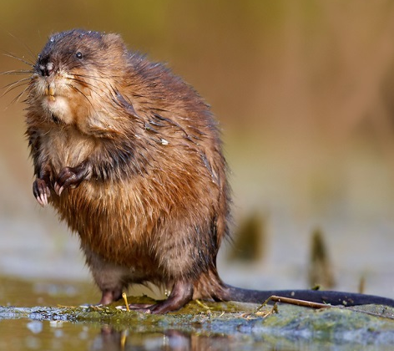
Домен: Эукариоты
Царставо: Животные (Animalia)
Подцарство: Эуметазои или настоящие многоклеточные
(Eumetazoa)
Тип: Хордовые (Chordata)
Класс: Млекопитающие (Mammalia)
Подкласс: Живородящие млекопитающие, настоящие звери
(Theria)
Инфракласс: Плацентарные, высшие звери (Placentalia)
Надотряд/Надпорядок: Эуархонтоглиресы (Euarchontoglires)
Надотряд/Надпорядок: Грызунообразные (Glires)
Отряд/Порядок: Грызуны (Rodentia)
Семейство: Хомяковые, или хомяки (Cricetidae)
Подсемейство: Полевковые, или полевки (Arvicolinae)
Род: Ондатры (Ondatra)
Вид: Ондатра, или мускусная крыса (Ondatra zibethicus)
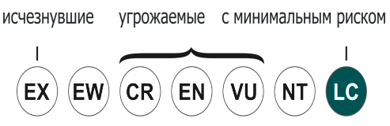
Охранный статус: Вызывающие наименьшие опасения
(Least Concern (LC))

1. История распространения
Чуть больше 100 лет назад ондатра (лат. Ondatra zibethicus) или мускусная крыса обитала только на территории Северной Америки, населяя водоемы с густой прибрежной растительностью от Аляски до Мексики. Где её очень ценили за вкусное мясо и красивый мех.
К 1905 году европейцам надоело ездить за шкурками ондатры за океан, и они привезли десять пар животных в Европу, выпустив их недалеко от Праги. Всего за 10 лет их численность возросла до 2 миллионов, что можно объяснить хорошими природными условиями, отсутствием естественных хищников и невероятной плодовитостью ондатры.
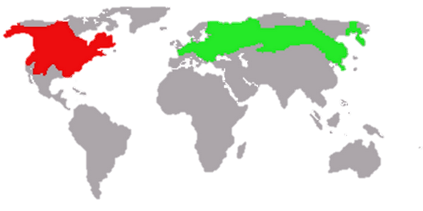
Рис. 1. Ареал: красный цвет – естественный ареал, зеленый – интродукция.

На территорию Советского Союза этот полуводный грызун попал в 1928 году и уже оттуда переселился в Китай, Монголию и Корею. В настоящее время ареал обитания ондатры весьма широк - почти вся Северная Америка и значительная часть Евразии - от Европы до Китая и Кореи. В России - от западных границ через весь лесной, лесостепной и таежный пояс вплоть до Приморья и Камчатки. На рис 1 представлена карта, где отмечены ареалы обитания ондатры.
Во многих европейских государствах ондатры рассматриваются как животные-вредители и активно уничтожаются; особенно в Нидерландах и Бельгии, где норы ондатр разрушают берега каналов и прудов, плотины и дамбы, а сами звери портят рыбацкие сети.

1.1. Интродукция в Россию

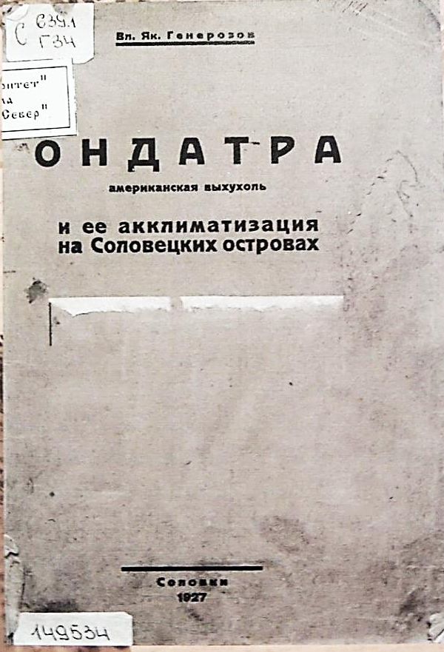
Возможность акклиматизации ондатр на территории России обсуждалась с 1915 г. Но многие ученые высказывали опасение, что введение в фауну иноземного животного нарушит тысячелетиями сложившееся равновесие в природе, и в частности, этот грызун может стать крупным вредителем рыбного хозяйства. В связи с этим было решено вначале осуществить лишь опыты по интродукции на изолированных от материка островах северных и восточных морей. В 1926 году по инициативе профессора-охотоведа В.Я. Генерозова (1882 – 1963), который ещё до революции изучал организацию ондатрового хозяйства в США и Канаде, на нескольких озёрах Соловецких островов была выпущена первая партия ондатры – таким образом, впервые в СССР был поставлен опыт акклиматизации и разведения этих зверьков. В августе 1929 года, профессор Н.К. Верещагин впервые выпустил сотню канадских ондатр на материке – на территории современного Уватского района Тюменской области.
Можно выделить несколько предпосылок к акклиматизации ондатры в СССР:
1. Потребность в недорогом пушно-меховом сырье. Затраты при добыче ондатры существенно ниже, чем при промысле других пушных видов.
2. Важность создания устойчивой сырьевой базы в районах, где охотничий промысел является источником существования. Устойчивый ежегодный прирост ондатры в 2 – 4 помета дает стабильную сезонную добычу. В то время как другие пушные виды, например белка, имеют цикличность в численности каждые 3 – 7 лет.
3. Не была задействована в пушном промысле обширная территория водно-болотных угодий СССР, где в то время обитала малоценная водяная крыса. Другие пушные виды приспособить к таким условиям среды было невозможно.
Процесс ее естественного расселения решили ускорить. Для чего были закуплены зверьки в Финляндии, Канаде и Англии, которые составили племенной материал настоящей популяции ондатры в России.
Привезенная ондатра тогда успешно прижилась и в новых местах вела себя весьма пристойно, местных зверьков стали тут же расселять. Суммарно по территории всех союзных республик было расселено порядка 300–330 тысяч зверьков.
Масштаб задействованной инфраструктуры был очень широк. Одни вылавливали на месте живоловушками или закупали за рубежом ондатру, другие транспортировали, третьи довозили до места выпуска, четвертые наблюдали за расселением, пятые охраняли и проводили биотехнию, шестые опромышляли. Вот такая всесоюзная работа (можно сказать, что это был даже «ондатровый БАМ»).
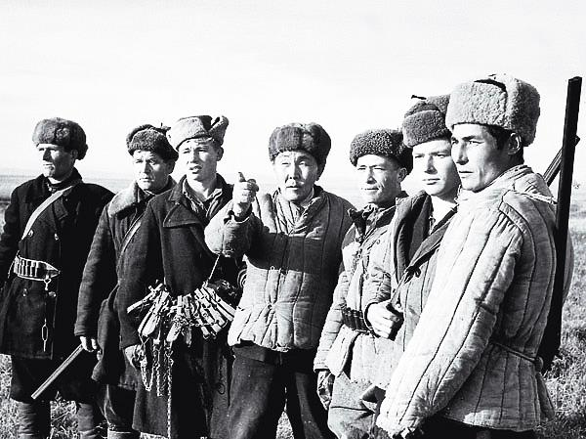
Старший охотовед Байкало-Кударинского промхоза В.Н. Вампилов (в центре) уточняет распределение закрепленных промысловых участков за охотниками. СССР, Бурят-Монголия, [фото автора, 2]

К 1950 году по всей территории СССР было создано 72 ондатровых хозяйства, затем часть их сократили, оставив 38 наиболее рентабельных. Сокращение связано с нерентабельностью некоторой части промхозов ввиду низкой заготовки.
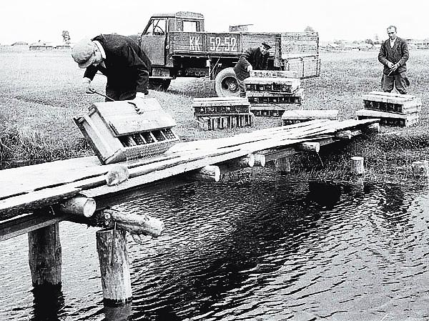
Рабочие одного из зверосовхозов Калужской области выпускают из клеток в реку Суходрев ондатр, впервые привезенных для акклиматизации в Калужскую область. 15 августа 1951 г. СССР, Калужская обл., [фото автора, 2]
Дело в том, что с начала выпуска ондатры в первую десятилетку был взрывной подъем ее численности, и многие посчитали это успехом. Но в последующем кормовые запасы некоторых областей истощились и медленно возобновлялись. Это привело к снижению плотности ондатры до уровня, адекватному кормовой базе угодий.
Ондатровые хозяйства оправдали свое назначение. Они обеспечили развитие ондатроводства и охотничьего промысла этого ценного в то время пушного сырья. Помимо ондатры, в этих хозяйствах добывали другие пушные виды, осуществляли рыбный промысел, заготовку водоплавающей птицы, сбор дикоросов.

2. Особенности биологии ондатры
2.1. Внешний вид
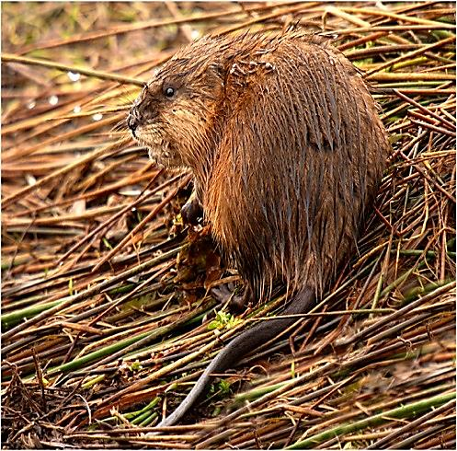
Внешне ондатра напоминает крысу (её часто называют мускусной крысой) Длина её тела с хвостом колеблется в пределах от 40 до 60 см. Хвост достигает почти половины длины туловища. Вес лежит в пределах от 700 г до 1,8 кг, хотя, как правило, они весят 1 – 1,5 кг. Тело у ондатры толстоватое, шея короткая, голова небольшая и тупомордая. Её внешний облик свидетельствует об адаптации к водному образу жизни. Ушные раковины едва выступают из меха; глаза небольшие, высоко посаженные. Губы, как у бобров, обрастают резцы, изолируя их от ротовой полости, благодаря чему ондатра может отгрызать растения под водой, не захлёбываясь. Хвост уплощён с боков, покрыт мелкими чешуйками и редкими волосками; по его нижней стороне проходит гребень удлинённых жёстких волос. На задних лапах имеются плавательные перепонки, а по краям пальцев – окаймление из коротких волос.
Мех ондатры состоит из грубых остевых волос и мягкого подшёрстка. Окраска спины и конечностей от тёмно-коричневого до чёрного цвета. Брюхо светлее, иногда серовато-голубое. Летом окрас светлеет. Мех очень густой, плотный и пышный, что обусловливает его водонепроницаемость. Подшерсток мягкий, а остевой волос грубый. Ондатра постоянно следит за своим мехом: смазывает жировыми выделениями и расчёсывает.

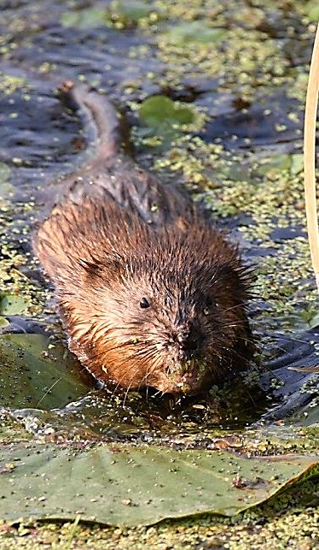
2.2. Образ жизни
Полуводный образ жизни ондатры обуславливает ее расселение по берегам рек, ручьев, озер, прудов и болот. Она предпочитает мелководные (1 – 2 м глубиной), пресноводную болотистую местность, но встречается повсеместно в пресноводных и солоноватых водоемах с богатой растительностью. Этот грызун не селится в местах, где водоемы промерзают до самого дна или где нет прибрежной растительности.
Большую часть своей жизни зверёк проводит в воде. Он великолепный пловец, а под водой может находиться до 17 минут. Резцы проходят прямо сквозь губы. Это способствует тому, что ондатра может питаться подводной растительностью, не раскрывая рта. Уши маленькие и едва выступают над головой, глаза расположены высоко. Слух у грызуна идеальный, а вот зрение и обоняние хуже. Ещё одним приспособлением к водному образу жизни является повышенное содержание в крови гемоглобина, а в мышцах миоглобина, что создаёт дополнительные запасы кислорода при погружении под воду. Другой специальной адаптацией является гетеротермия, способность регулировать приток крови к конечностям и хвосту; конечности у ондатры обычно холоднее, чем тело.
2.3. Питание
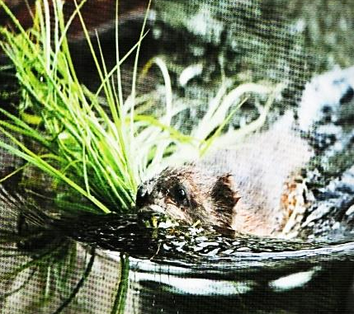
Питаются в основном прибрежными и водными растениями: тростником, рогозом, камышом, осокой, хвощами, стрелолистом, рдестами. Весной ондатра кормится молодыми стеблями и листьями, летом и осенью ест прикорневые части и корневища, зимой только корневища. Поедает также сельскохозяйственные культуры. Реже, когда растительной пищи мало, ест моллюсков, лягушек и мальков рыб.
Ондатра ведет сумеречный или ночной образ жизни. Может находиться под водой до 5 – 7 минут.

2.4. Жильё
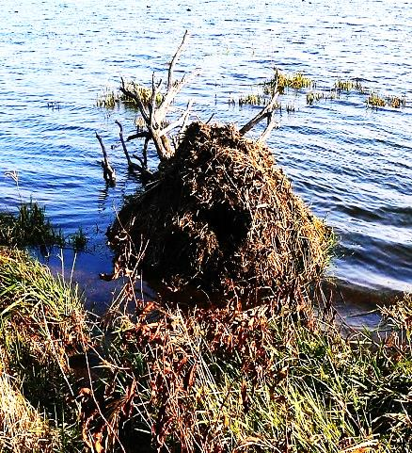
Для жилья ондатра строит норы и хатки. Нору роет в высоком берегу, но иногда ондатра роет норы и в сплавинах. Длина ходов нор различна, в крутых берегах – 2 – 3 м, в пологих – до 10 м. Отверстие норы расположено под водой и снаружи не видно, а гнездовая камера находится выше уровня воды. Входы в убежище, как хатку, так и нору, открываются обязательно под водой. Вход в нору ондатры имеет диаметр 10-15 см. Случается, что гнездовые камеры расположены в два этажа и соединены ходами – это предусмотрено на случай изменения уровня воды в водоёме. Внутри жилище выстилается мхом и мягкой травой. Даже в самые суровые морозы температура в гнездовых камерах ондатр не опускалась ниже 0°C.

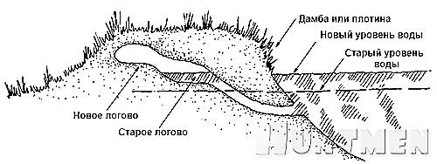
Домики сооружаются из веток и стеблей различных растений. Для большей прочности скрепляются они илом, глиной и грязью (но по весне, во время сильного паводка, домик может унести). Подобные сооружения могут достигать в высоту 3 метра. Одни и те же норы служат убежищем разным поколениям зверьков в течение многих лет.
Осенью ондатры, особенно живущие в норах, начинают строить не далее 30 м друг от друга небольшие хатки, в которых зверьки кормятся зимой, в подледный период жизни. За теплый период самка приносит 2-3 помета, тем самым семья ондатр, состоящая из 10-12 особей, строит обычно 2-6 кормовых хаток.
В водоемах с мутной водой входные отверстия в жилые норы не просматриваются, и для их обнаружения приходится пользоваться внешними признаками: по частоте вылазок вблизи жилищ, выброшенным из нор плавающим корневищам, купачным волокном. Над входным отверстием норы на поверхности воды подходы к жилищу ондатрой расчищаются. Поэтому строительством ондатрам приходится заниматься каждый год. Зверьки эти очень хозяйственные, но на зиму запасов не делают. В случае бескормицы поедят изнутри свои жилища.

2.5. Размножение
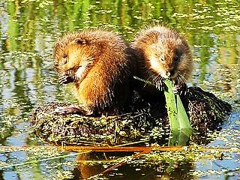
Ондатры живут семейными группами, обладающими своими кормовыми участками. Паховые (перинеальные) железы самцов выделяют мускусный секрет, которым они метят территорию. К пришельцам нетерпимы, только во время зимовок образуют сборные группы.
Весной, после вскрытия водоемов, происходит расселение и разбивка зверьков на пары, которые занимают определенные гнездовые, или семейные участки. Обычно семья от семьи селится не ближе 50-80 м. Как правило, семейная пара заселяет одну гнездовую хатку, очень редко - два убежища, тогда они располагаются не далее 10-15 м друг от друга.
Весной, после расселения и особенно в период беременности и лактации, ондатра ведет скрытый образ жизни и чаще всего кормится у жилища. Оброненные стебли, при затаскивании их в жилище, направленные вглубь тростников служат хорошим показателем жилого убежища.
Вышедший молодняк, как правило, кормится вблизи жилых убежищ и оставляет поеди, которые отличаются от поедей взрослой ондатры маленькими размерами следов резцов, что легко определить по иссеченным стеблям. Это также является признаком близости жилья. Весной и осенью ондатры, не имеющие своих семей и кормовых участков, совершают дальние миграции в поисках свободных водоёмов. Свой земельный и водный надел грызуны охраняют очень тщательно. С чужаками вступают в схватку. Такие столкновения нередко заканчиваются смертью пришлых зверьков или хозяев.

2.6. Потомство
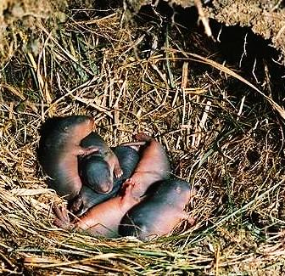
Ондатра, как и все остальные представители семейства грызунов, очень плодовита. В южных регионах самки рожают 3 раза в год, в северных – 2 раза в год. В каждом помёте насчитывается от 6 до 8 детёнышей. Беременность продолжается месяц. Самец первые недели после родов приносит пищу кормящей самке, таким образом, создавая условия для высокой выживаемости детёнышей. Малыши появляются на свет слепыми и без шерсти. Весят они 20 – 25 грамм. Взрослеют новорождённые очень быстро и уже через полтора месяца становятся полностью самостоятельными. На 10 день они уже умеют плавать, а на 21-й начинают поедать растительные корма. К 30-му дню молодые ондатры становятся самостоятельными, однако на зиму остаются с родителями. Весной молодые ондатры расселяются. Находят себе участок для корма и начинают взрослую жизнь.
Половой зрелости молодые зверьки достигают в 6 месяцев, если живут в южных районах. В северных широтах половая зрелость наступает в 12 месяцев. Продолжительность жизни составляет 5-10 лет. Всё зависит от среды обитания и наличия благоприятных или негативных условий.

2.7. Враги
Из-за своей многочисленности ондатры играют важную роль в питании многих хищников, включая ильку, енота, выдру, енотовидную собаку, сипух, луней, аллигаторов, щук. Особенно большой ущерб наносят им норки, которые обитают в тех же биотопах, что и ондатры, и способны проникать в их норы через подводные ходы. На суше, на ондатр охотятся лисы, койоты и бродячие собаки. На молодняк нападает даже ворона и сорока. Изредка норы и хатки ондатр разрушают волк, медведь, кабан. Обычно ондатра спасается от врагов под водой или в норе, но в безвыходном положении может отчаянно обороняться, используя зубы и когти.
Практически все хищники, превышающие по размерам ондатр, охотятся на них. В этот ряд можно занести птиц, а также лосей. Последние лакомятся домиками, в которых живут грызуны. Правда происходит такое лишь в период бескормицы. Человек тоже является исконным врагом бедных животных. Его всегда привлекал практичный и красивый мех. Некоторые народы испокон веков употребляли мясо ондатр в пищу. Оно очень калорийное и питательное.

3. Значение для человека
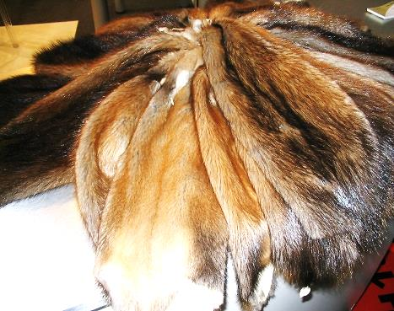
- Ондатра – пушной промысловый вид.
- В ряде мест роющей деятельностью ондатра вредит оросительной системе, дамбам и плотинам.
- Она наносит ущерб сельскому хозяйству, особенно рисоводству; бесконтрольно расплодившись, уничтожает водную и прибрежную растительность.
- Является природным носителем не менее 10 заболеваний, включая туляремию и паратиф.


4. Интересные факты
Эти следы принадлежат ондатре.
Из неблагоприятных для зимовки озер они вынужденно покидают свое жилище и переходят на другие озера. Когда ондатра бежит рысью, след ее имеет вид зигзагообразной дорожки. При этом она часто волочит хвост, от которого на снегу остается борозда. Ее задние лапы сильнее передних и имеют широкую ступню.

5. Основные методы учета ондатры
Существует несколько методов учета ондатры, численность ее чаще всего определяется не прямым подсчетом грызунов, а по числу жилищ или семей. Учетчик при этом должен хорошо различать не только обитаемые и покинутые жилища ондатры, но и отличать последние от жилища водяной крысы, а в некоторых районах и выхухоли.
Основными методиками учета численности ондатры являются весенний учет, основанный на подсчете обитаемых жилищ, которые приравниваются к семейным парам, и осенний, предпромысловый учет, основанный на подсчете семейных участков и выявлении состава и численности семьи. Кроме того, весной можно проводить авиаучет ондатры, основанный на подсчете жилых хаток.
Учет ондатры проводится также на постоянных ловчих линиях и методом визуального подсчета ондатр на каком-либо водоеме или его участке в определенные часы суток. Два последних метода учета дают относительную численность ондатры, в последние годы они применяются редко, так же как и авиавизуальный учет, который требует крупных капиталовложений.

а) Техническое обеспечение учета:
Каждая группа должна быть обеспечена транспортными средствами, в первую очередь, лодками с веслами, а где это необходимо - и шестами, а также моторными лодками, к управлению которыми допускаются лица, имеющие удостоверение судоводителя. Лодки должны иметь всю документацию и, предусмотренное в судовом билете, оборудование и оснащены спасательными средствами. При учете на обширных территориях необходимо иметь мотоциклы или автомашины.
Полевое снаряжение - палатки, рюкзаки, спальные мешки, обувь, одежда, посуда, топоры. Спички укладываются в непромокаемую упаковку. Приобретаются в соответствующем количестве продукты. Обязательно берется набор медикаментов.
В комплект снаряжения каждого учетчика входят: часы, компас, выкопировка с карты, полевой дневник, запас бумаги, линейка, карандаш, желательно фотоаппарат, бинокль, ружье с боеприпасами.

б) Обследование угодий и подсчет семей ондатры
- Учет по хаткам и норам: учеты ондатры могут быть сплошными (абсолютными) и выборочными (относительными) - более точные результаты дают сплошные учеты.
Абсолютный учет предусматривает подсчет всех жилых хаток на водоеме путем передвижения на лодке или по льду.
Выборочный (относительный) учет предусматривает, что пробные площадки должны охватывать все типы водоемов и не менее 25% ондатровых угодий. Полученные данные пересчитываются на 100 га, а затем экстраполируются на всю гнездопригодную площадь.
На водоемах, где ондатра обитает в норах, учет лучше проводить вдвоем. Один учетчик идет по берегу и отыскивает норы, а другой плывет в лодке, осматривая полосу прибрежной растительности. Норы располагаются там, где берег более возвышенный. Явными признаками жилища являются перпендикулярные берегу полоски открытой воды, обычно мутные, из-за постоянного плавания зверьков. Напротив норы, на расстоянии 10-30 м возможны кормовые хатки.
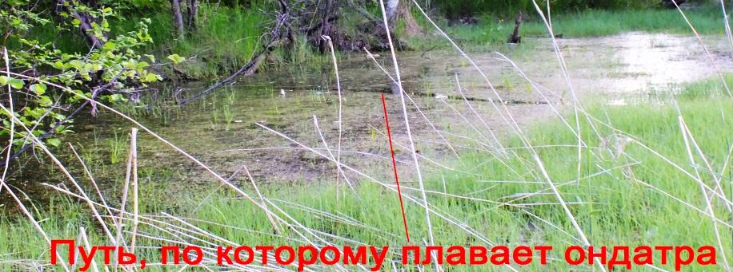
- Оценка маточного поголовья весной:
Весенний учет ондатры проводится по подсчету обитаемых жилищ, причем оптимальным сроком следует считать май, ну а в целом необходимо исходить из местных условий. Учет ведут в период, когда весеннее расселение зверьков закончилось и каждая пара («семья») имеет свое жилище - нору или хатку. Во многих семьях в это время уже имеется молодняк, но щенки только ранних выводков появляются около жилища. Этот период удобен тем, что растительность начинает развиваться и, следовательно, высокорослые растения - тростник, рогоз - не закрывают от учетчика хатки и входы в норы.
Каждое учтенное весной обитаемое жилище - нора или хатка принимается за семью, численность которой к осени, при благоприятных условиях обитания, может достигнуть 10 зверьков. На водоемах, где ондатра обитает в норах, учет лучше проводить вдвоем. Один учетчик идет по берегу и отыскивает норы, а другой плывет в лодке, осматривая полосу прибрежной растительности.
В угодьях, доступного для свободного плаванья на лодке, учет проводится на пробных участках, причем территорию пересекают параллельными маршрутами от берега до открытого зеркала и обратно, и так весь участок. Ширина учетной полосы зависит от густоты растительности, но не должна превышать 50 м (по 25 м слева и справа по ходу лодки). При значительной густоте растительности ширина полосы может сократиться вдвое. Для определения площади, охваченной учетом, необходимо определить длину маршрута, исходя из скорости движения, или по затраченному времени.
Осенний учет ондатры. Техника проведения осеннего учета та же, что и весной, но подсчитываются не семейные жилища, а семейные участки. Проводить его целесообразно за месяц-полтора перед промыслом, чтобы его результаты можно было использовать в корректировке промысла. В этот период количество обитаемых убежищ не соответствует количеству семей. Семьи ондатр обитают в нескольких хатках или норах и могут иметь оба типа убежищ одновременно

в) Определение среднего размера семьи в каждой группе водоемов, процента выхода молодняка
Определение среднего состава семей ондатры производят путем пробного отлова.
Для выявления общей численности ондатры на обследуемой территории осенью (во второй половине сентября) проводится полный вылов нескольких семей ондатры, определяется пол и возраст зверьков, плодовитость самок. В каждом типе водоема отлавливается по 5-10 семей. Перемножая среднюю численность семьи на общее количество учтенных семей, получаем запас ондатры к предстоящему промысловому сезону.

7. Заключение
Ондатра это один из важнейших для человека пушных промысловых видов, так как даёт ценную прочную шкурку. Мясо настолько хорошо по вкусовым качествам, что в Северной Америке индейцы этого зверька даже называют «водяным кроликом» или младшей сестрой бобра.
Так как ондатра является многочисленным и широко распространённым видом, поскольку плодовита и легко приспосабливается к изменениям среды обитания (постройке ирригационных каналов и пр.), то имеет такой огромный ареал практически по всему миру. Поэтому и численность этого представителя семейства грызунов находится на стабильном уровне. Исчезновение ондатрам не грозит, но замечено, что её численность подвержена естественным циклическим колебаниям – каждые 6 – 10 лет она по неизученным пока причинам резко падает. Затем, опять увеличивается. С человеческой деятельностью это никак не связано. Представителей же пушной промышленности радует то, что на качестве меха данный феномен никак не сказывается.

Литература
- Генерозов В.Я. Ондатра – американская выхухоль – и её акклиматизация на Соловецких островах. – Соловки: Бюро печати УСЛОН, 1927. – 75 с., прил.: ил., карт.
- Поняга А. Ондатра: история промысла / Статья на сайте «Охотники.ру» - интернет-проект объединенной редакции «Охотничьи издания» ИД «МК»: Российская охотничья газета и Охота и рыбалка. XXI век, 2020. – URL: https://www.ohotniki.ru/hunting/societys/societys/article/2020/12/02/657560-ondatra-istoriya-promyisla.html.
- Ондатра на Советском Севере: Сб. статей / Под ред. Михеля Н.М. – Л.; М.: Изд-во Главсевморпути (Ленинград), 1940. - 96 с. – (Труды Научно-исследовательского института полярного земледелия, животноводства и промыслового хозяйства. Серия «Промысловое хозяйство»; вып. 12). – 650 экз.
- Слудский А.А. Ондатра и акклиматизация её в Казахстане / Отв. ред. Афанасьев А.В.; Академия наук Казахской ССР. – Алма-Ата: Изд-во АН Каз. ССР, 1948. – 182 с.
- Лавров Н. П. Акклиматизация ондатры в СССР. – М.: Цетрсоюз, 1957. – 532 с.
- Ондатра: Морфология, систематика, экология / Отв. ред. Соколов В.Е., Лавров Н.П.; Рец.: Панов Е.Н., Суханов В.Б.; Российская академия наук. Инст-т эволюц. морфологии и экологии животных им. Северцова А.Н. и др. – М.: Наука, 1993. – 544 с. – (Виды фауны России и сопредельных стран).
- Чащухин В. А. Ондатра: причины и следствия биологической инвазии / Рец.: д.б.н. В. В. Рожнов, д.б.н. В. И. Машкин. – М.: Т-во научн. изд. КМК, 2007. - 136, [8] с. - (Чужеродные виды России).
- Беляев В. Когда и как добывают ондатру // журнал «Охота и охотничье хозяйство», № 10, 1972. 24 – 25 с.
- Вилков В.С, Губин С.В., Сабдинова Д.К. Методы количественного учета наземных позвоночных животных. Для специальности 050607, 050113 «Биология». Петропавловск: СКГУ им. М. Козыбаева, 2008 – 113 с.
- Страутман Е.В. Ондатра в Казахстане. – Алма-Ата: Кайнар, 1986. – 137 с.
- Плотников Д.И., Метельский А.П., Корсаков Г.К. Методические указания по учету ондатры. М., 1977.
- Савенков В.В. О результатах акклиматизации ондатры на Камчатке // Охота, пушнина и дичь. 1976. Вып.53. С.25-29.

